INDICE

Instalación 2

Historia 3

Antes de jugar 4

Controles 8

Objetivo del juego 9

Cosas que coger 11

Los malos 12

Consejos 13

Agradecimientos 13

Instalación:

1.- Introduce el CD del juego en la unidad de CD/DVD

2.- Crea un nuevo directorio en tu disco duro y copia el contenido del CD en él.

3.- Busca entre los archivos copiados el ejecutable Caco.exe y haz doble clic sobre el icono.

Nota: Puedes jugar directamente desde el CD, pero tu puntuación no se grabará.

Historia

Este de la izquierda es Caco Cacorro. Es un mono rojo, de la especie enana pelada. Caco vive en la selva con los demás animales y la tribu de los Garrote, una comunidad bastante prehistórica. La convivencia en la selva era pacífica. Incluso la relación con los Garrote siempre había sido buena.
Por el aquel entonces Caco era feliz. Nunca hubo ningún problema en su selva, salvo esa leyenda que cuentan los más ancianos. La leyenda habla de la existencia de un monstruo que se paseaba por la selva y comía humanos, le llamaban el Zampa-garrotes .
Todo fue alegría y felicidad en la selva, hasta que un día comenzaron los problemas. Los Garrote emprendieron una caza indiscriminada de monos enanos. Muchos parientes de Caco fueron capturados y el valiente mono comenzó una aventura para rescatar a sus familiares.
Nadie sabe porque los garrote cazan monos si nunca lo habían hecho. Algo está pasando en la pacífica selva de Caco. Ábrete paso a través de la jungla y desvela este misterio.

Antes de jugar
Nada más ejecutar el juego entrarás en el menú principal, donde encontrarás la opciones de Jugar, Configurar, Hi-Scores, Ayuda, Acerca de, y Salir.

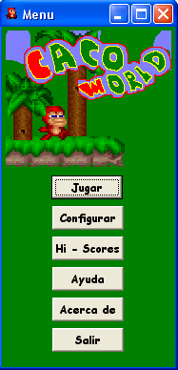

- Jugar:

Al elegir esta opción aparecerá una ventana en la que debes introducir tu nombre. Una vez introducido, pulsa Aceptar y empezarás una nueva partida

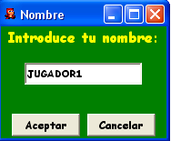

El nombre que introduzcas será usado para guardar tu puntuación en la opción Hi-Scores en caso de estar entre las 5 mejores.

- Configurar:

Cuando eliges esta opción del menú principal, accedes al menú de
configuración del juego donde podrás elegir opciones de video y sonido.

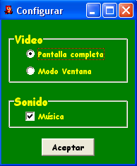

En el panel de Vídeo debes elegir una de las dos opciones posibles, Pantalla Completa para jugar usando toda la pantalla o Modo Ventana para jugar en una ventana.
En el panel de Sonido podrás activar / desactivar la música del juego

- Hi – Scores:

Al entrar en esta opción del menú, aparece una lista con los 5 mejores jugadores de Caco World hasta ese momento. ¡Ánimo tu puedes ser el siguiente!

- Ayuda:

Esta opción te lleva a la ayuda on-line de la aplicación.

- Acerca de

Aquí encontrarás información sobre el juego.

- Salir
Al pulsar Salir cierras la aplicación.

Controles:

Las teclas para controlar las acciones de Caco son las siguientes:

- Cursor derecho: Avanzar

- Cursor izquierdo: Retroceder

- Barra de espacio: Saltar / Nadar

- Tecla X: Disparar

- Tecla ESC: Salir del juego

Objetivo del juego

Cada nueva partida comienza en la pantalla 1. A continuación explicaré como pasar cada pantalla, pero primero veamos el marcador:

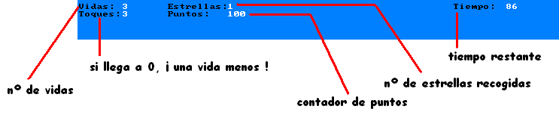
Además de estos indicadores también podrán aparecer estos símbolos:

Significa que tienes supersalto | Significa que tienes disparo

Ahora que ya sabemos el funcionamiento del marcador vamos a ver cual es la lógica de juego.

En Caco World hay 2 tipos de pantallas:

- En unas deberás recoger 5 estrellas rojas para activar la salida antes de que se agote el tiempo. Ten en cuenta que al completar una pantalla de este tipo, el tiempo que te sobre se transformará en puntos.
5 x  →  bloque de salida

- En otras tendrás que acabar con el enemigo final de turno.

Debes saber que al pisar un suelo de pinchos o un lago de lava perderás una vida.


pinchos | lava

También deberás tener en cuenta que al entrar en una zona de agua los movimientos de Caco se ven entorpecidos
 zona de agua
Cosas que coger

A lo largo de una partida encontrarás multitud de objetos que Caco puede recoger:

Obtendrás puntos al recoger...
Si coges una manzana sumas 20 puntos | El pimiento vale 50 puntos
La sandia lleva 100 puntos | Una hamburguesa te dará 150 puntos
El diamante escasea en el mundo de Caco y es lógico porque equivale a 300 puntos!

Otros objetos te darán vitalidad...
Al coger un corazón tendrás un toque más | Si encuentras la cara de Caco encuentras una vida extra

Si quieres tener más tiempo ...
Si coges un reloj obtendrás 50 segundos extra

Estos objetos te darán habilidades especiales ...
Al coger una bota, la potencia de salto de Caco se vera incrementada | Si Caco encuentra una bola de fuego será capaz de disparar

Otro objeto importante es la estrella...
Deberás recolectar 5 estrellas para activar la salida del nivel
Los malos:

La araña, sube y baja, parece un enemigo fácil pero siempre se coloca en lugares estratégicos para hacerte la vida imposible | El cangrejo es el enemigo más lento pero debes tener cuidado cuando se agrupan unos cuantos
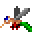  El mosquito, para nada es un rival insignificante, sin duda es un rival de altura |   Este es uno de la tribu de los garrote, no dudará en darte un buen garrotazo
Este pulpito puede llegar a ser muy incomodo en las zonas acuáticas | La piraña suele colocarse en pasos subacuáticos estrechos para cortarte el paso
Este es un viejo chaman garrote. Aunque parezca un enclenque debes estar alerta, cuando menos te lo esperes lanzará una bola de fuego para eliminarte. |   Todos en la selva conocen la leyenda del Zampa-garrotes.  ?  ¿Será cierta esta leyenda?
Nota: la única forma que Caco tiene de acabar con sus enemigos es acertándoles con bolas de fuego. Por cada impacto que reciba un enemigo ganarás 100 puntos extra.
Consejos:

- No todas las paredes son sólidas, algunas esconden áreas secretas.
- Ten en cuenta que las habilidades especiales adquiridas se mantienen durante toda la pantalla, aunque te quiten una vida. No siempre es bueno tenerlas. Por ejemplo las botas están bien para espacios abiertos, pero en lugares con techos bajos pueden darte problemas.
- En Caco World hasta la opción “menos útil” puede tener sorpresas escondidas.

Agradecimientos:

Quiero dar las gracias:
- A Elessar y Cymo por los seminarios de Allegro y por su interés .
- A los monitores del aula 105, por resolver tantas dudas.
- A Jesús Sanz por sus clases y por su libro “Programación orientada a objetos en C++”.
- A toda la gente que ha participado en la lista de distribución.
- A Ari Feldman por su librería de sprites www.arifeldman.com
- A Monti por sus consejos de diseño.

